结构连接点说明

nlg_dragbrace连接方式
hps_db_sf_atch处（ges_dragbrace.MARKER_580+PART_46.MARKER_581）
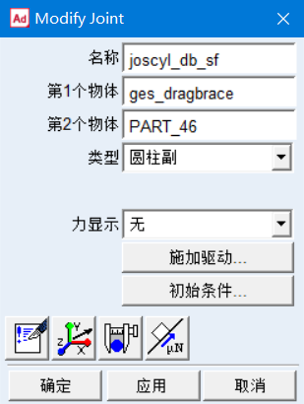
hps_db_uc_atch处（ges_dragbrace.jxs_joint_i_12 +ges_upper_cylinder.jxs_joint_j_12）
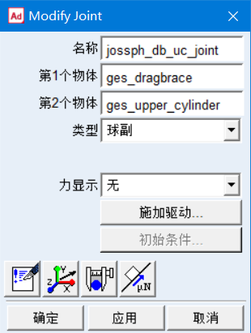

subframe连接方式
hps_uc_top处（PART_46.MARKER_427+ges_upper_cylinder.MARKER_428）
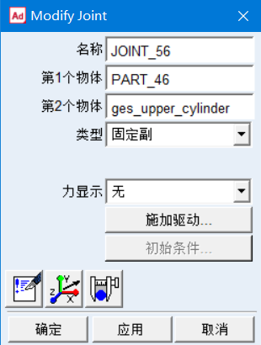
hps_db_sf_atch处（ges_dragbrace.MARKER_580+PART_46.MARKER_581）

Hpr_uc_top处（PART_46.MARKER_443+ger_upper_cylinder.MARKER_444）
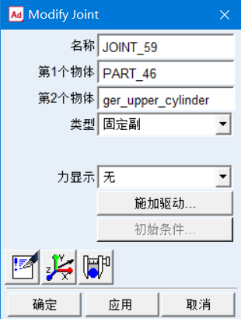
Hpl_uc_top处（PART_46.MARKER_445+gel_upper_cylinder.MARKER_446）
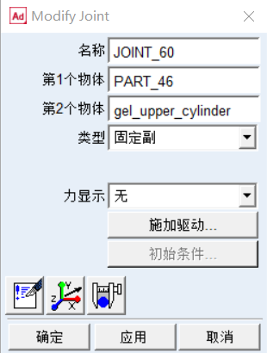
hpr_spndl_sf_atch处（ger_spindle.jxr_joint_i_6+PART_46.jxr_joint_j_6）
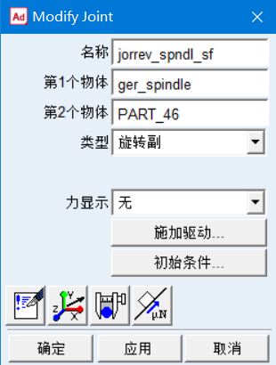
hpl_spndl_sf_atch处（gel_spindle.jxl_joint_i_6+PART_46.jxl_joint_j_6）
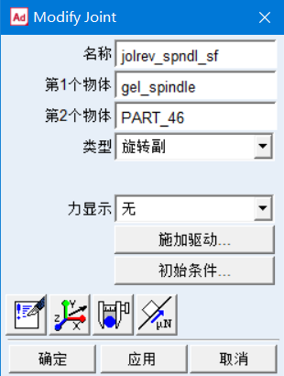
(ger_upract.jxr_joint_i_17+PART_46.jxr_joint_j_17)
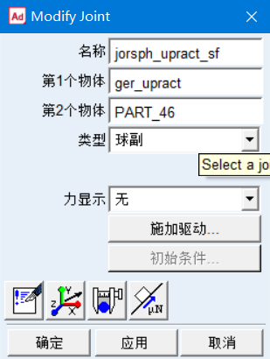
(gel_upract.jxl_joint_i_17+PART_46.jxl_joint_j_17)
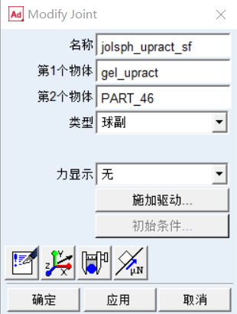

Nlg_rod_turn连接方式
zdt_1处(ges_upper_cylinder.MARKER_467+zdt.MARKER_468)
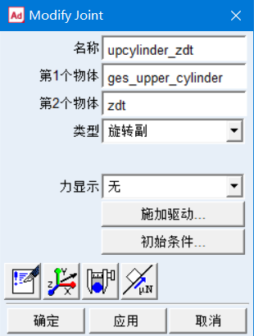
hsg_1处（ges_collar.MARKER_465+hsg.MARKER_466）
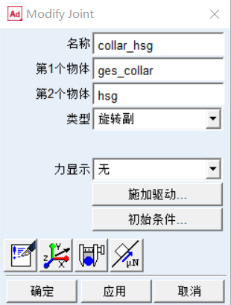

Nlg_dragbrace_retract连接方式
Hps_db_uc_atch处(ges_upper_cylinder.MARKER_4+ges_sf_rod.MARKER_5)
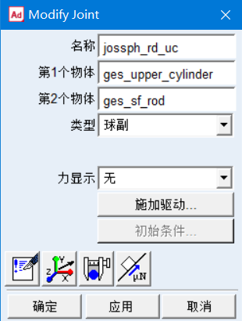
Hps_db_sf_atch处(ges_sf_actuator.jxs_joint_i_14+PART_46.jxs_joint_j_14)
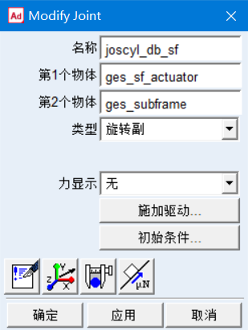

工况参数说明
基础模型部件由turn全机模型分解而来，一下将阐述落震、收放、刹车模型与turn模型的差异，为代码重写驱动、力、系统单元等内容提供依据。

===========================================================

Drop
与turn高度一致，工况内容信息被turn模型包含。

Retract

设计变量
设计变量创建参照retract模型

连接
进行工况信息重写前需先完善连接副（sf_right\sf_left\ joscly_ac_rd），如下：
Sf_right:添加在(ger_lwract.jxr_joint_i_8+retract.ger_upract.jxr_joint_j_8)处
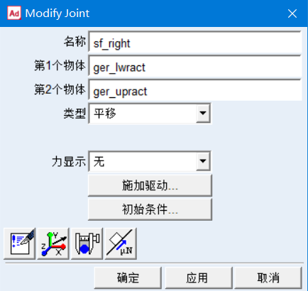
Sf_left:添加在(gel_lwract.jxl_joint_i_8+retract.gel_upract.jxl_joint_j_8)处
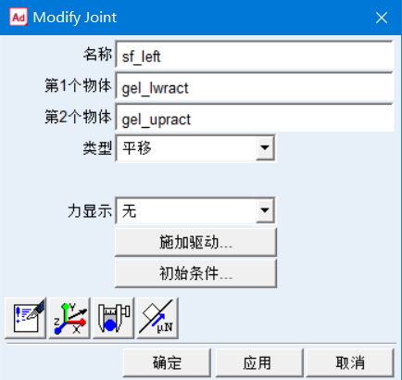
joscly_ac_rd:存在于nlg_dragbrace_retract中，无需手动添加

驱动

力

单元

测量

Brake

